ou-dn-znak

Obec Dolní Němčí  
Zastupitelstvo obce Dolní Němčí

**Obecně závazná vyhláška obce Dolní Němčí,  
kterou se vydává požární řád obce**

Zastupitelstvo obce Dolní Němčí se na svém zasedání dne 9. 12. 2024 usnesením č. 11/2024/09 usneslo vydat na základě § 29 odst. 1 písm. o) bod 1 zákona č. 133/1985 Sb., o požární ochraně, ve znění pozdějších předpisů (dále jen „zákon o požární ochraně“), a v souladu s § 10 písm. d) a § 84 odst. 2 písm. h) zákona č. 128/2000 Sb., o obcích (obecní zřízení), ve znění pozdějších předpisů, tuto obecně závaznou vyhlášku (dále jen „vyhláška“):

#### Čl. 1 Úvodní ustanovení

(1) Tato vyhláška upravuje organizaci a zásady zabezpečení požární ochrany v obci.

(2) Při zabezpečování požární ochrany spolupracuje obec zejména s hasičským záchranným sborem kraje, občanskými sdruženími a obecně prospěšnými společnostmi působícími na úseku požární ochrany.

#### Čl. 2 Vymezení činnosti osob pověřených zabezpečováním požární ochrany v obci

1. Ochrana životů, zdraví a majetku občanů před požáry, živelními pohromami a jinými mimořádnými událostmi na území obce Dolní Němčí (dále jen „obec“) je zajištěna jednotkou sboru dobrovolných hasičů obce (dále jen „JSDH obce“) podle čl. 5 této vyhlášky a dále jednotkami požární ochrany uvedenými v příloze č. 1 této vyhlášky.
2. K zabezpečení úkolů na úseku požární ochrany byly na základě usnesení zastupitelstva obce dále pověřeny tyto orgány obce:
3. zastupitelstvo obce - projednáním stavu požární ochrany v obci minimálně 1 x za 12 měsíců nebo vždy po závažné mimořádné události mající vztah k zajištění požární ochrany v obci,
4. starosta - zabezpečováním pravidelných kontrol dodržování předpisů a plnění povinností obce na úseku požární ochrany vyplývajících z její samostatné působnosti, a to minimálně 1 x za 12 měsíců.

#### Čl. 3 Podmínky požární bezpečnosti při činnostech a v objektech se zvýšeným nebezpečím vzniku požáru se zřetelem na místní situaci

1. Za činnosti, při kterých hrozí zvýšené nebezpečí vzniku požáru, se podle místních podmínek považuje:
2. konání veřejnosti přístupných kulturních a sportovních akcí na veřejných prostranstvích, při nichž dochází k manipulaci s otevřeným ohněm a na něž se nevztahují povinnosti uvedené v § 6 zákona o požární ochraně ani v právním předpisu kraje[1] či obce[2] vydanému k zabezpečení požární ochrany při akcích, kterých se zúčastňuje větší počet osob.

Pořadatel akce je povinen konání akce nahlásit min. 2 pracovní dny před jejím započetím na Obecním úřadu Dolní Němčí a na operační středisko Hasičského záchranného sboru Zlínského kraje. Je-li pořadatelem právnická osoba či fyzická osoba podnikající, je její povinností zřídit preventivní požární hlídku[3].

1. provádění žňových prací; požární bezpečnost při provozování této činnosti je zabezpečeno zemědělských družstvem Agro Okluky, a.s. Dolní Němčí rozmístěním ručních hasících přístrojů na kombajnech, v nákladních automobilech, kolem míst určených ke skladování slámy ve stozích bude umístěna mobilní nádrž s vodou
2. vypalování trávy a spalování slámy na strništích; požární bezpečnost při provozování této činnosti je zabezpečena zřízením požární hlídky. Konkrétní složení požární hlídky a počet osob bude součástí dokumentace obce.
3. Za objekt se zvýšeným nebezpečím vzniku požáru se dle místních podmínek považuje:
4. areál zemědělského družstva Agro Okluky, a.s. Dolní Němčí; požární bezpečnost v areálu je zabezpečena rozmístěním ručních hasících přístrojů v jednotlivých budovách areálu a požárním vodovodem,
5. sušárna a výrobna krmiv ZEVOS a.s. Dolním Němčí; požární bezpečnost v areálu je zabezpečena rozmístěním ručních hasících přístrojů v jednotlivých budovách areálu a požárním vodovodem.

#### Čl. 4 Způsob nepřetržitého zabezpečení požární ochrany v obci

1. Přijetí ohlášení požáru, živelní pohromy či jiné mimořádné události na území obce je zabezpečeno systémem ohlašoven požárů uvedených v čl. 7.
2. Ochrana životů, zdraví a majetku občanů před požáry, živelními pohromami a jinými mimořádnými událostmi na území obce je zabezpečena jednotkami požární ochrany uvedenými v čl. 5 a v příloze č. 1 vyhlášky.

#### Čl. 5 Kategorie jednotky sboru dobrovolných hasičů obce, její početní stav a vybavení

1. Obec zřídila JSDH obce, jejíž kategorie, početní stav a vybavení jsou uvedeny v příloze č. 2 vyhlášky.
2. Členové JSDH obce se při vyhlášení požárního poplachu dostaví ve stanoveném čase do hasičské stanice JSDH obce na adrese Na Okluku 534, Dolní Němčí, anebo na jiné místo, stanovené velitelem JSDH.

#### Čl. 6Přehled o zdrojích vody pro hašení požárů a podmínky jejich trvalé použitelnosti

1. Vlastník nebo uživatel zdrojů vody pro hašení požárů je povinen tyto udržovat v takovém stavu, aby bylo umožněno použití požární techniky a čerpání vody pro hašení požárů[4].
2. Zdroje vody pro hašení požárů jsou stanoveny v nařízení kraje[5]. Zdroje vody pro hašení požárů na území obce jsou uvedeny v příloze č. 3 vyhlášky.
3. Nad rámec nařízení kraje obec stanovila zdroje vody pro hašení požárů. Přehled zdrojů vody je uveden v příloze č. 3 vyhlášky. Zdroje vody pro hašení požárů, jakož i čerpací stanoviště pro požární techniku a vhodné směry příjezdu ke zdrojům vody jsou vyznačeny v plánku v příloze č. 3 vyhlášky, který se v jednom vyhotovení předává jednotce požární ochrany uvedené v čl. 5 a jednotce Hasičského záchranného sboru Zlínského kraje.
4. Vlastníci nebo uživatelé zdrojů vody, které stanovila obec (čl. 6 odst. 3), jsou povinni oznámit obci:
5. nejméně 30 dní před plánovaným termínem provádění prací na vodním zdroji, které mohou dočasně omezit jeho využitelnost pro čerpání vody k hašení požárů, a dále předpokládanou dobu těchto prací,
6. neprodleně vznik mimořádné události na vodním zdroji, která by znemožnila jeho využití k čerpání vody pro hašení požárů.

#### Čl. 7Seznam ohlašoven požárů a dalších míst, odkud lze hlásit požár, a způsob jejich označení

1. Obec zřídila následující ohlašovnu požárů, která je trvale označena tabulkou „Ohlašovna požárů”:

ZD Agro Okluky, a.s. Dolní Němčí, Nivnická 839 – vrátnice tel.: 572 648 611

1. Dalšími místy zřízenými obcí, odkud lze hlásit požár a která jsou trvale označena tabulkou „Zde hlaste požár” nebo symbolem telefonního čísla „150” či „112“, jsou:
2. Obecní úřad Dolní Němčí, Nivnická 82, Dolní Němčí tel. 572 648 721
3. Baťa, a.s., výrobní divize Dolní Němčí, Hlucká 572 – vrátnice tel. 572 611 111
4. Restaurace Rozkvět, Hlucká 107, Dolní Němčí tel. 573 398 421

#### Čl. 8Způsob vyhlášení požárního poplachu v obci

Vyhlášení požárního poplachu v obci se provádí:

1. signálem „POŽÁRNÍ POPLACH”, který je vyhlašován přerušovaným tónem sirény po dobu jedné minuty (25 sec. tón – 10 sec. pauza – 25 sec. tón) nebo
2. v případě poruchy technických zařízení pro vyhlášení požárního poplachu se požární poplach v obci vyhlašuje obecním rozhlasem.

#### Čl. 9

Seznam sil a prostředků jednotek požární ochrany

Seznam sil a prostředků jednotek požární ochrany podle výpisu z požárního poplachového plánu Zlínského kraje je uveden v příloze č. 1 vyhlášky.

#### Čl. 10

**Zrušovací ustanovení**

Touto vyhláškou se zrušuje obecně závazná vyhláška obce Dolní Němčí č. 03/2010, požární řád, ze dne 9. 10. 2010.

#### Čl. 11

**Účinnost**

Tato vyhláška nabývá účinnosti počátkem patnáctého dne následujícího po dni jejího vyhlášení.

|  |  |
| --- | --- |
| Ing. František Hajdůch v. r.  starosta | Ing. Dušan Kubeš v. r.  místostarosta |

**Příloha č. 1 obecně závazné vyhlášky, kterou se vydává požární řád**

**Seznam sil a prostředků jednotek požární ochrany**

**z požárního poplachového plánu Zlínského kraje**

1. Seznam sil a prostředků jednotek požární ochrany pro první stupeň poplachu obdrží ohlašovny požárů obce a právnické osoby a podnikající fyzické osoby, které zřizují jednotku požární ochrany.
2. V případě vzniku požáru nebo jiné mimořádné události jsou pro poskytnutí pomoci na území obce určeny podle I. stupně požárního poplachu následující jednotky požární ochrany:

|  |  |  |  |  |
| --- | --- | --- | --- | --- |
| **Jednotky požární ochrany v I. stupni požárního poplachu** | | | | |
|  | **První jednotka požární ochrany** | **Druhá jednotka požární ochrany** | **Třetí jednotka požární ochrany** | **Čtvrtá jednotka požární ochrany** |
| **Název jednotek požární ochrany** | JPO HZS Zlínského kraje – HS Uherský Brod | JSDH Vlčnov | JSDH Dolní Němčí |  |
| **Kategorie jednotek požární ochrany nebo minimální počty a vybavení hasičské stanice HZS** | JPO I | JPO II | JPO V |  |

Pozn.:

HZS – hasičský záchranný sbor,

JPO – jednotka požární ochrany (příloha k zákonu o požární ochraně),

JSDH – jednotka sboru dobrovolných hasičů,

HS – hasičská stanice,

stupně poplachu – viz § 20 a násl. vyhlášky č. 328/2001 Sb., o některých podrobnostech zabezpečení integrovaného záchranného systému, ve znění pozdějších předpisů.

**Příloha č. 2 obecně závazné vyhlášky, kterou se vydává požární řád**

**Požární technika a věcné prostředky požární ochrany JSDH obce Dolní Němčí**

|  |  |  |  |
| --- | --- | --- | --- |
| **Název jednotek požární ochrany** | **Kategorie jednotek požární ochrany** | **Požární technika a věcné prostředky požární ochrany** | **Počet členů** |
| JSDH Dolní Němčí | JPO V | 1x CAS DAF, 1x DA Ford Transit, 1x stříkačka motorová přívěsná, 1x stříkačka přenosná motorová, 1x čerpadlo kalové elektrické 600 l, 1x čerpadlo plovoucí motorové, 1x čerpadlo kalové elektrické 800 l, dýchací technika SCOTT | 18 |
|  |  |  |  |
|  |  |  |  |
|  |  |  |  |
|  |  |  |  |

Pozn.:

CAS – cisternová automobilová stříkačka,

DA – dopravní automobil.

**Příloha č. 3 obecně závazné vyhlášky, kterou se vydává požární řád**

1. **Přehled zdrojů vody určených pro hašení požárů z nařízení kraje**

|  |  |  |  |  |
| --- | --- | --- | --- | --- |
| **Typ zdroje vody** | **Název** | **Kapacita** | **Čerpací stanoviště** | **Využitelnost** |
| přirozené | potok Okluky | 500 l/min. | 3 přepady v obci | celoročně |
|  | vodní nádrž za fotbal. hřištěm | 900 m3 | u myslivecké chaty MS Lanka | celoročně |
|  |  |  |  |  |
| umělé | hydrantová síť |  | dle rozmístění SVaK Uh. Hradiště | celoročně |
|  | požární studna v areálu závodu Baťa, a.s. |  | areál Baťa, a.s. Dolní Němčí | celoročně |

**Přehled zdrojů vody určených pro hašení požárů stanovených nad rámec nařízení kraje**

|  |  |  |  |  |
| --- | --- | --- | --- | --- |
| **Typ zdroje vody** | **Název** | **Kapacita** | **Čerpací stanoviště** | **Využitelnost** |
| přirozené | vodní nádrž Louky | 14 000 m3 |  | celoroční |

1. **Plánek obce s vyznačením zdrojů vody pro hašení požárů, čerpacích stanovišť a směru příjezdu k nim**

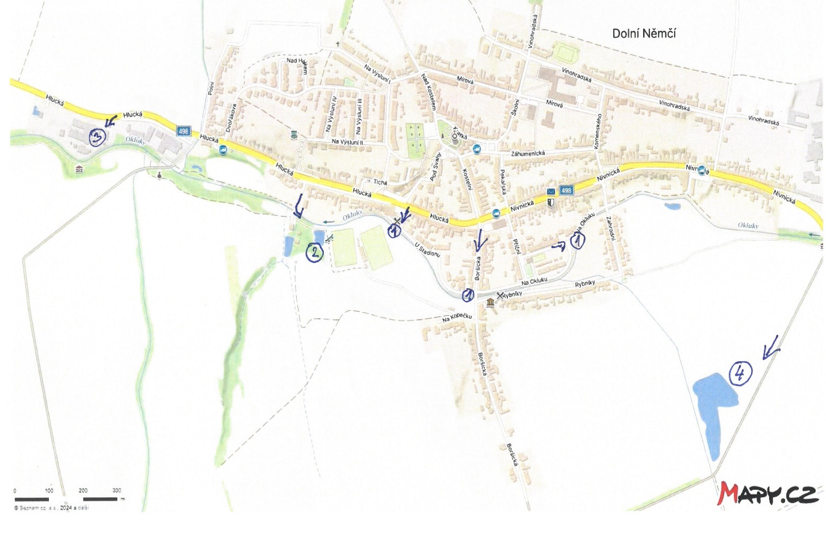

Vysvětlivky:

1. potok Okluky – přepady
2. vodní nádrž za fotbal. hřištěm
3. požární studna areál Baťa, a.s. Dolní Němčí
4. vodní nádrž Louky

1. § 27 odst. 2 písm. b) bod 5 zákona o požární ochraně
2. § 29 odst. 1 písm. o) bod 2 zákona o požární ochraně
3. § 13 odst. 1 písm. b) zákona o požární ochraně
4. § 7 odst. 1 zákona o požární ochraně
5. nařízení Zlínského kraje č. 6/2012, kterým se stanoví podmínky k zabezpečení zdrojů vody k hašení požárů